|  |
| --- |
| **ITU-R P.1621-2 建议书**  **(07/2015)** |
| **工作在20 THz-375 THz频段内**  **的地对空系统的设计**  **所需的传播数据** |
| **P系列**  **无线电波传播** |

# 前言

无线电通信部门的作用是确保所有无线电通信业务，包括卫星业务，合理、公平、有效和经济地使用无线电频谱，并开展没有频率范围限制的研究，在此基础上通过建议书。

无线电通信部门制定规章制度和政策的职能由世界和区域无线电通信大会以及无线电通信全会完成，并得到各研究组的支持。

**知识产权政策（IPR）**

ITU-R的知识产权政策在ITU-R第1号决议附件1引用的“ITU-T/ITU-R/ISO/IEC共同专利政策”中做了说明。专利持有者提交专利和许可声明的表格可从[http://www.itu.int/ITU-R/go/patents/en](http://www.itu.int/ITUR/go/patents/en)获得，该网址也提供了“ITU-T/ITU-R/ISO/IEC共同专利政策实施指南”以及ITU-R专利信息数据库。

|  |  |
| --- | --- |
| ITU-R 建议书系列  （可同时在以下网址获得：<http://www.itu.int/publ/R-REC/en>） | |
| **系列** | 标题 |
| **BO** | 卫星传输 |
| **BR** | 用于制作、存档和播放的记录；用于电视的胶片 |
| **BS** | 广播业务(声音) |
| **BT** | 广播业务(电视) |
| **F** | 固定业务 |
| **M** | 移动、无线电测定、业余无线电以及相关卫星业务 |
| **P** | **无线电波传播** |
| **RA** | 射电天文 |
| **RS** | 遥感系统 |
| **S** | 卫星固定业务 |
| **SA** | 空间应用和气象 |
| **SF** | 卫星固定和固定业务系统之间频率共用和协调 |
| SM | 频谱管理 |
| **SNG** | 卫星新闻采集 |
| **TF** | 时间信号和标准频率发射 |
| **V** | 词汇和相关课题 |

|  |
| --- |
| **注**：本ITU-R建议书英文版已按ITU-R第1号决议规定的程序批准。 |

电子出版物

2016年，日内瓦

© 国际电联 2016

版权所有。未经国际电联书面许可，不得以任何手段翻印本出版物的任何部分。

ITU-R P.1621-2建议书

工作在20 THz-375 THz频段内的地对空系统  
的设计所需的传播数据

（ITU-R第228/3号课题）

(2003-2005-2015)

国际电联无线电通信全会，

考虑到

*a)* 20 THz-375 THz之间的频谱，在近地和深空环境下可用于通信；

*b)* 合理地规划工作在20 THz-375 THz频段内的地—空系统必须具备合适的传播数据；

*c)* 规划工作在20 THz-375 THz频段内的地—空系统所需的最重要的传播参数的计算方法已经制定；

*d)* 这些方法对可用的数据已尽可能地进行了测试，结果表明其准确度既兼容于传播现象的自然变化量，又适合于工作在20 THz-375 THz频段内的系统规划中的大多数现有应用，

认识到

*a)* 国际电联《组织法》第12条第78款规定无线电通信部门的职责包括：“……进行无频率范围限制的研究，并通过建议书……”，

建议

**1** 采用附件1中给出的预测传播参数的方法，在该附件中所指的各个有效范围内，用于规划地—空系统。

注1 – 关于20 THz-375 THz之间频率的传播预测方法的附加信息可在ITU-R P.1622建议书中找到。

附件1

# 1 大气因素

20-375 THz频率范围内在地球和在轨空间飞行器之间工作的一个系统的性能受地球大气的影响。这些大气效应包括：

– 沿传播路径存在的大气气体分子对信号的吸收，造成信号幅度整体降低；

– 沿传播路径存在的微粒，其大小从小于一个波长到多个波长，对信号散射造成信号幅度显著降低；

– 由于沿传播路径大气密度的变化，使电波发生折射，造成发射源位置的明显变动；

– 由于大气中热量的变化导致大气骚动，造成接收信号幅度和相位的波动。

本附件只涉及对流层对有用信号的影响。本附件中的预测方法，已经尽可能的在地面—自由空间链路和天文系统的测量中进行了测试。结果表明它们适用于基本系统规划。但是，由于大气的时间和空间可变性，任何工作在20 THz-375 THz频段内的地面系统部署之前必须进行传播特性的本地测量。

# 2 吸收

图1说明了沿三条天顶路径的大气吸收与频率的关系。其中，浅灰色区域代表相对较低的吸收，它对应位于海拔5 km处湿度较低区域的站点。深灰色区域说明位于海拔2 km的站点会受到更多的大气吸收。黑色区域表明对位于海平面并通过ITU-R P.835建议书规定的标准大气传输的站点的大气吸收的进一步影响。该图清楚的说明了，除在一些干燥高纬度位置，大气对1 THz-10 THz频段（300 μm-30 μm）内几乎所有频率的电磁能量都是不透明的。10 THz以上，大气的吸收特性又变得对地—空间电磁能量的传播有利。

图2详细描述了沿与图1相同的三条天顶路径，大气对10 THz以上（30 μm以下）频段的吸收特性，它表现为一连串的低吸收区域，中间被很强但很窄的高吸收区域隔开。各个低吸收区域的边界是许多微细的弱吸收线。吸收线的产生是由于大气中气体成分的存在，包括但又不限于NH3、CO2、CO、CH4、NO2、NO、O2、O3、SO2、H2O和各种CFC。吸收线的强度由大气温度和气压决定。

可以采用与ITU-R P.676建议书附件1中的方法相似的逐线法计算大气吸收。但是，由于在整个10 THz-1 000 THz （30 μm-0.3 μm）频段内存在数千条独立的吸收线，这种方法为密集运算。

图1

沿垂直路径的大气吸收

波长（μm）

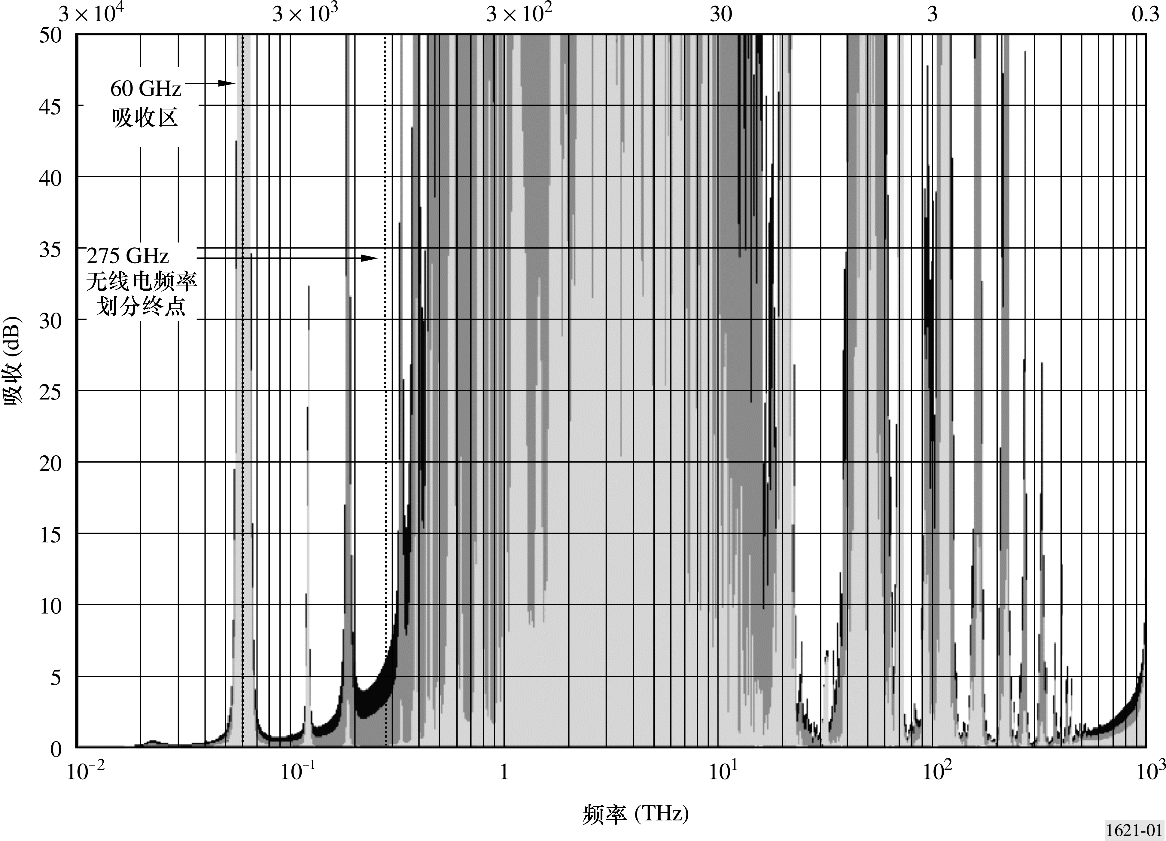

# 3 散射

大气散射使发射能量偏离预期的传播路径，造成在接收机处信号强度显著降低。大气的散射特性由沿传播路径存在的散射微粒的直径决定。散射特性表现为三种形式：

– 瑞利散射

– 米氏散射

– 与波长无关的散射

## 3.1 瑞利散射

当沿传播路径存在的散射微粒的物理直径比电磁波波长小得多时，大气散射表现为瑞利散射。在大于20 THz（波长小于15μm）的频率上，瑞利散射是由于电磁波与大气气体中的极性分子的相互作用而产生的。

图2

10 THz以上（30 μm以下）频段沿垂直路径标准大气的吸收

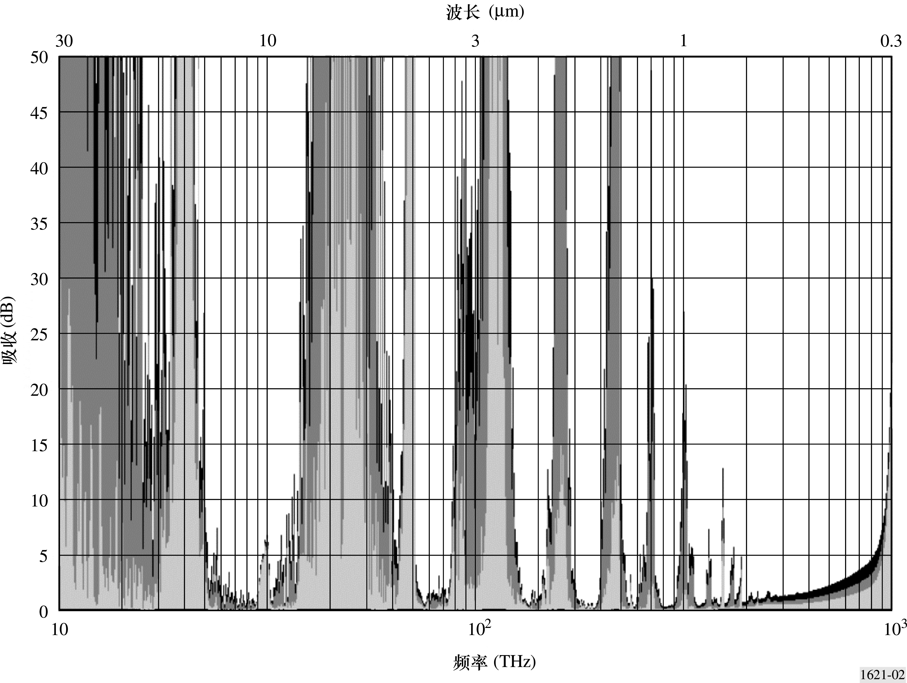

频率低于375 THz（波长大于0.8 μm）时，由于瑞利散射造成的接收信号的损耗可以忽略。但是，瑞利散射与波长的四次方成反比。频率大于1 000 THz （0.3 μm）时，瑞利散射对发射信号的影响变得和米氏散射类似。

瑞利散射的最主要影响是在接收机中引入了背景噪声。背景噪声在沿地对空路径和空对地路径上都存在。与空间飞行器工作的地球站在白天操作的主要噪声源来自太阳光的瑞利散射。虽然不是瑞利效应，但是指向地球的空间飞行器也会受到地表面反射的太阳光产生噪声的影响。

图3给出了在几种条件下的天空辐射率*H*，单位为W/m2/μm/sr。为了简单起见，表1给出了20 THz以上空间通信主要感兴趣的频率的辐射率值。在夜间，对于大部分感兴趣的频率，辐射率的合理数值约为1×10−9 W/m2/μm/sr。

图3

不同阳光条件下的天空辐射率

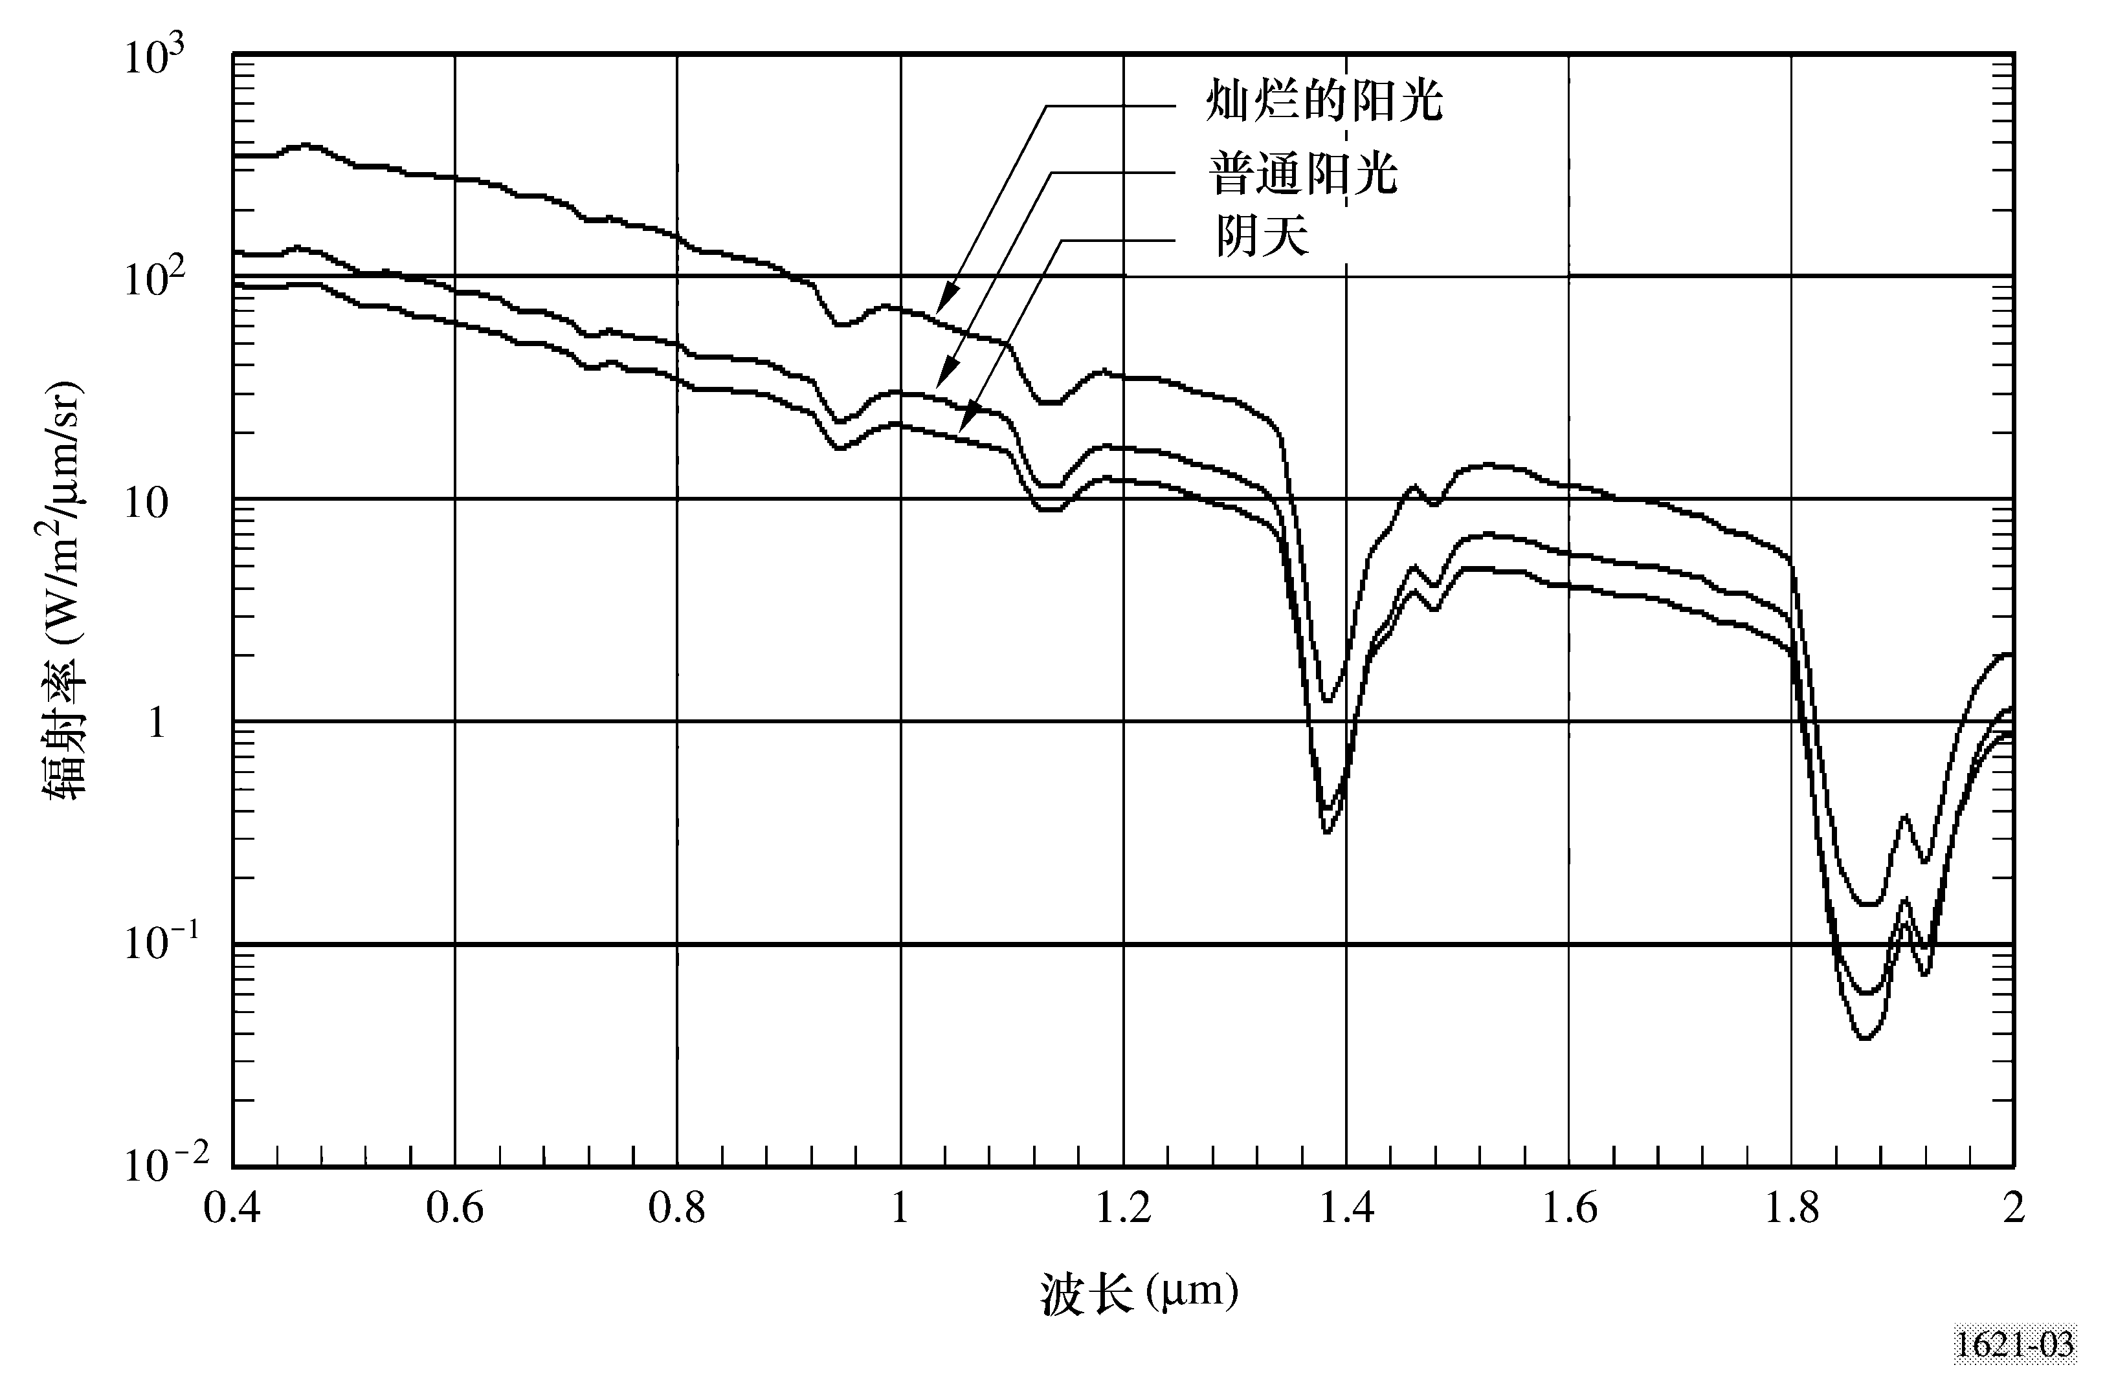

表1

对应几个频率的天空辐射率*H* （W/m2/μm/sr）

|  |  |  |  |  |
| --- | --- | --- | --- | --- |
|  |  | 天空背景 | | |
| 频率 （THz） | 波长  （μm） | 灿烂的 阳光 | 普通 阳光 | 阴天 |
| 566.0 | 0.530 | 303.4 | 101.6 | 71.75 |
| 352.9 | 0.850 | 122.3 | 42.58 | 30.3 |
| 310.9 | 0.965 | 64.62 | 25.12 | 18.63 |
| 283.0 | 1.06 | 54.45 | 25.32 | 17.99 |
| 200.0 | 1.50 | 13.01 | 6.00 | 4.44 |

忽略大气效应，到达接收机的背景噪声的功率*Pback*由公式（1）给出：

 (1)

其中：

θr： 接收机的视角（rad）

*Ar*： 接收区域（m2）

Δλ： 接收带宽（μm）

*H*： 辐射率（W/m2/μm/sr）。

除了瑞利散射造成的背景噪声之外，还可能出现其他的背景噪声源。这些源包括但不局限于行星、发光的恒星和来自自然或人造物体的反射。在强降雨期间，工作在20 THz-375 THz之间频段的系统被认为无法工作。因此，闪电不被认为是沿地－空路径的一种噪声源。噪声事件的幅度和持续时间可能会发生达到许多数量级的很大变化，这取决于传播路径和背景噪声源的方向和运动。

## 3.2 米氏散射

当沿传播路径存在的散射微粒的物理直径与电磁波波长大致相同时，大气散射表现为米氏散射。米氏散射是一个沿传播路径存在的微粒的大小、形状和数量的复合函数。沿传播路径存在的微粒的大小和形状分布是路径剖面的水蒸气含量和风速的函数。在20 THz到约375 THz （15 μm-0.8 μm）之间的频段，气溶胶和小水滴是米氏散射的主要因素。在这个频率范围内，米氏散射的影响大于瑞利散射。图4比较了海平面处标准大气的瑞利散射和米氏散射引起的衰减（dB/km）。

图4

海平面处标准大气的特别衰减

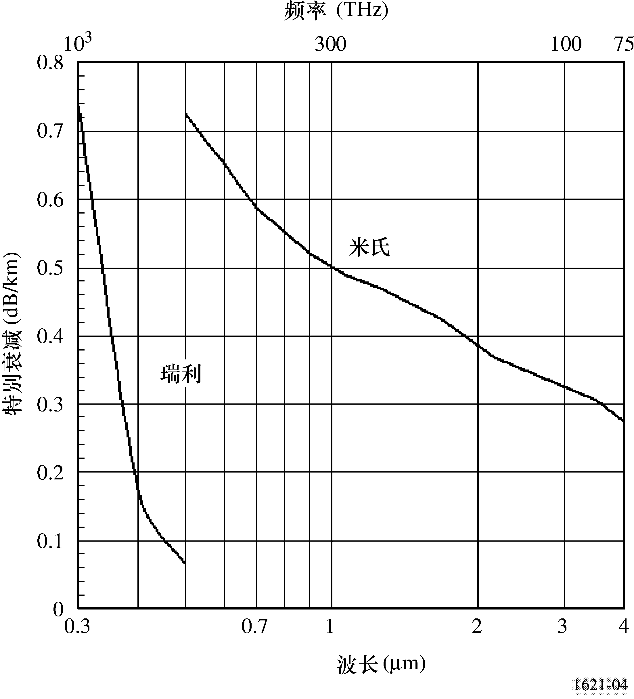

## 3.3 与波长无关的散射

当沿传播路径的散射微粒的物理直径远远大于电磁波波长时，大气散射表现为与波长无关的散射。与波长无关的散射用衍射理论描述更加精确。

地－空路径上最经常出现的微粒是气溶胶和水汽凝结体。与波长无关的散射影响非常显著。云、雾、雨或雪都能够有效阻止20 THz以上（15 μm以下）电磁辐射的传播。

# 4 折射

当电磁能量通过密度变化的介质传播时，就会发生大气折射。它对沿地—空路径在20 THz-375 THz频段内工作的地—空系统的影响是使传播路径方向发生角度偏转。折射是波长和仰角以及沿传播路径的温度和压力分布的函数。

## 4.1 有效大气折射指数的计算公式

频率大于150 THz（波长小于2 μm）时，在温度*T*=15°C，压力*P*=1 013.25 hPa条件下，真空波长为λ*vac*时的有效大气折射指数*neff*近似为：

 (2)

其中：

λ*vac*： 波长 (μm)。

利用下面的表达式（3）可以调整其他温度和压力下的有效大气折射指数：

 (3)

其中：

*T*： 温度（ºC）

*P*： 大气压力（hPa）。

在上面提到的频率范围内，水蒸气对大气折射指数的影响非常小（小于1%）。

当考虑垂直路径剖面时，有效大气折射指数*neff*不同于实际的大气折射指数*n*。*neff*的值允许仰角的显著变化可利用（4）式给出的斯奈尔定律进行计算。有效大气折射指数*neff*的使用令人满意，这是由于，实际上，沿传播路径的大气折射指数*n*会迅速的波动。捕获和跟踪系统必须自动地实时调整以适应这些波动。因此，工作在150 THz-375 THz频段内的系统只需要初始近似的捕获值。

## 4.2 仰角的显著变化

折射会造成指向空间飞行器的仰角明显不同于它的真实仰角。大气中发生的折射量利用斯奈尔定律和公式（2）和（3）中算出的*neff*值来计算。观测仰角可通过下式计算得到：

 

其中：

θobs： 观测仰角

θ*t*： 真实仰角

*neff* (*T*, *P*)： 有效大气折射指数

公式（4）成立的条件是：假设地球大气的厚度一致，而且保持恒温和恒压，折射指数为*neff*(*T*, *P*)。

# 5 大气湍流

大气湍流的出现是由于沿传播路径存在折射指数变化的空气包。沿传播路径同时存在各种大小的空气包（即湍流包），从几毫米到几十米。在20 THz – 375 THz频段，空气包的折射指数由温度而不是湿度驱动，而对传统的无线电频率（小于3 000 GHz的任意频率）折射指数则由湿度驱动。由温度引起的湍流对地对空方向和空对地方向有不同的影响。

## 5.1 湍流的测量

关于大气湍流有四个参数，它们共同描述了沿倾斜路径存在的传播特性。这些参数为：

**： 湍流高度（m−2/3），它由气压所致的湍流强度决定；

*r*0： 大气相干长度（m），描述了接收通过大气湍流传播能量的单孔有效直径；

θ0： 大气等晕角，两个方向的波前变化为1 rad2时的角度差；

τ0： 大气临界时间常量（s），描述了沿传播路径的湍流的时间变化率。

### 5.1.1 湍流结构参数

下面描述的方法基于Hufnagel-Valley 5/7模型。该模型可用来计算沿倾斜路径的湍流结构参数，**。它需要如下参数：

*vg*： 地面风速（m/s）；

*C*0： **在地平面处的标称值（典型值约为1.7 × 10−14 m−2/3）。

步骤*1*：采用Bufton风模型，利用公式（5）来计算沿垂直路径的风速均方根值*vrms*：

                m/s (5)

当地面风速未知时，取*vg* = 2.8 m/s的近似值，得*vrms* = 21 m/s。

具体的参数集（C0 = 1.7 × 10−14 m−2/3; *vrms* = 21 m/s）是典型的夜间天文观测条件。然而，参数模型应同时用于白天和夜间条件。

步骤*2*：采用公式（6）计算高度*h*处的湍流结构参数：

 (6)

其中：

*h*： 距地平面的高度（m）。

该**模型适用于地球上任何一点的一般系统的设计。但是，**随地点的不同而显著不同。所以系统开发之前必须了解本地的**特性。在地表面之上的最低高度处，**也随高度的变化而变化很大。因此，为了确保对大气湍流分布的精确估计，高度的积分步长或层的厚度应该根据下面等式按指数增加，从最低层（地平面）处的0.001 km到海拔20 km处的1 km：

 (7)

*i* = 1 – 139，注意*h*139 ≅ 1 000 m， km。

图5表明**在地球表面有最大值，并且随高度的增加而迅速减小。在高出地面大约10 km处，**有一点增加，然后又急剧减小。**的值主要由低处的*C*0决定。当离地球表面高度大约1 km以上时，风对**的影响最大。当离地球表面高度为20 km以上时，**可以忽略。

### 5.1.2 大气相干长度

大气相干长度*r*0，描述了由湍流引起的衍射极限固定单孔的有效直径，见图6。直径小于或等于*r*0的固定小孔从波前的相干部分收集能量。直径大于*r*0的固定小孔接收到穿过小孔表面的衰落的波前。

图5

不同风速值和地面湍流值时的与高度的关系

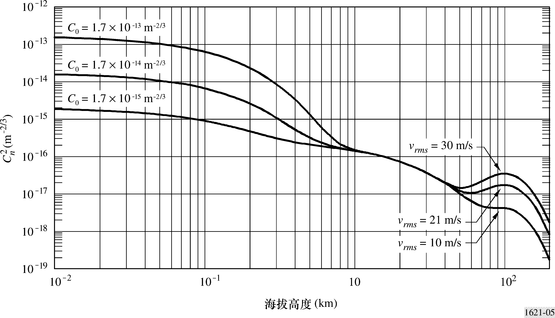

图6

相干长度

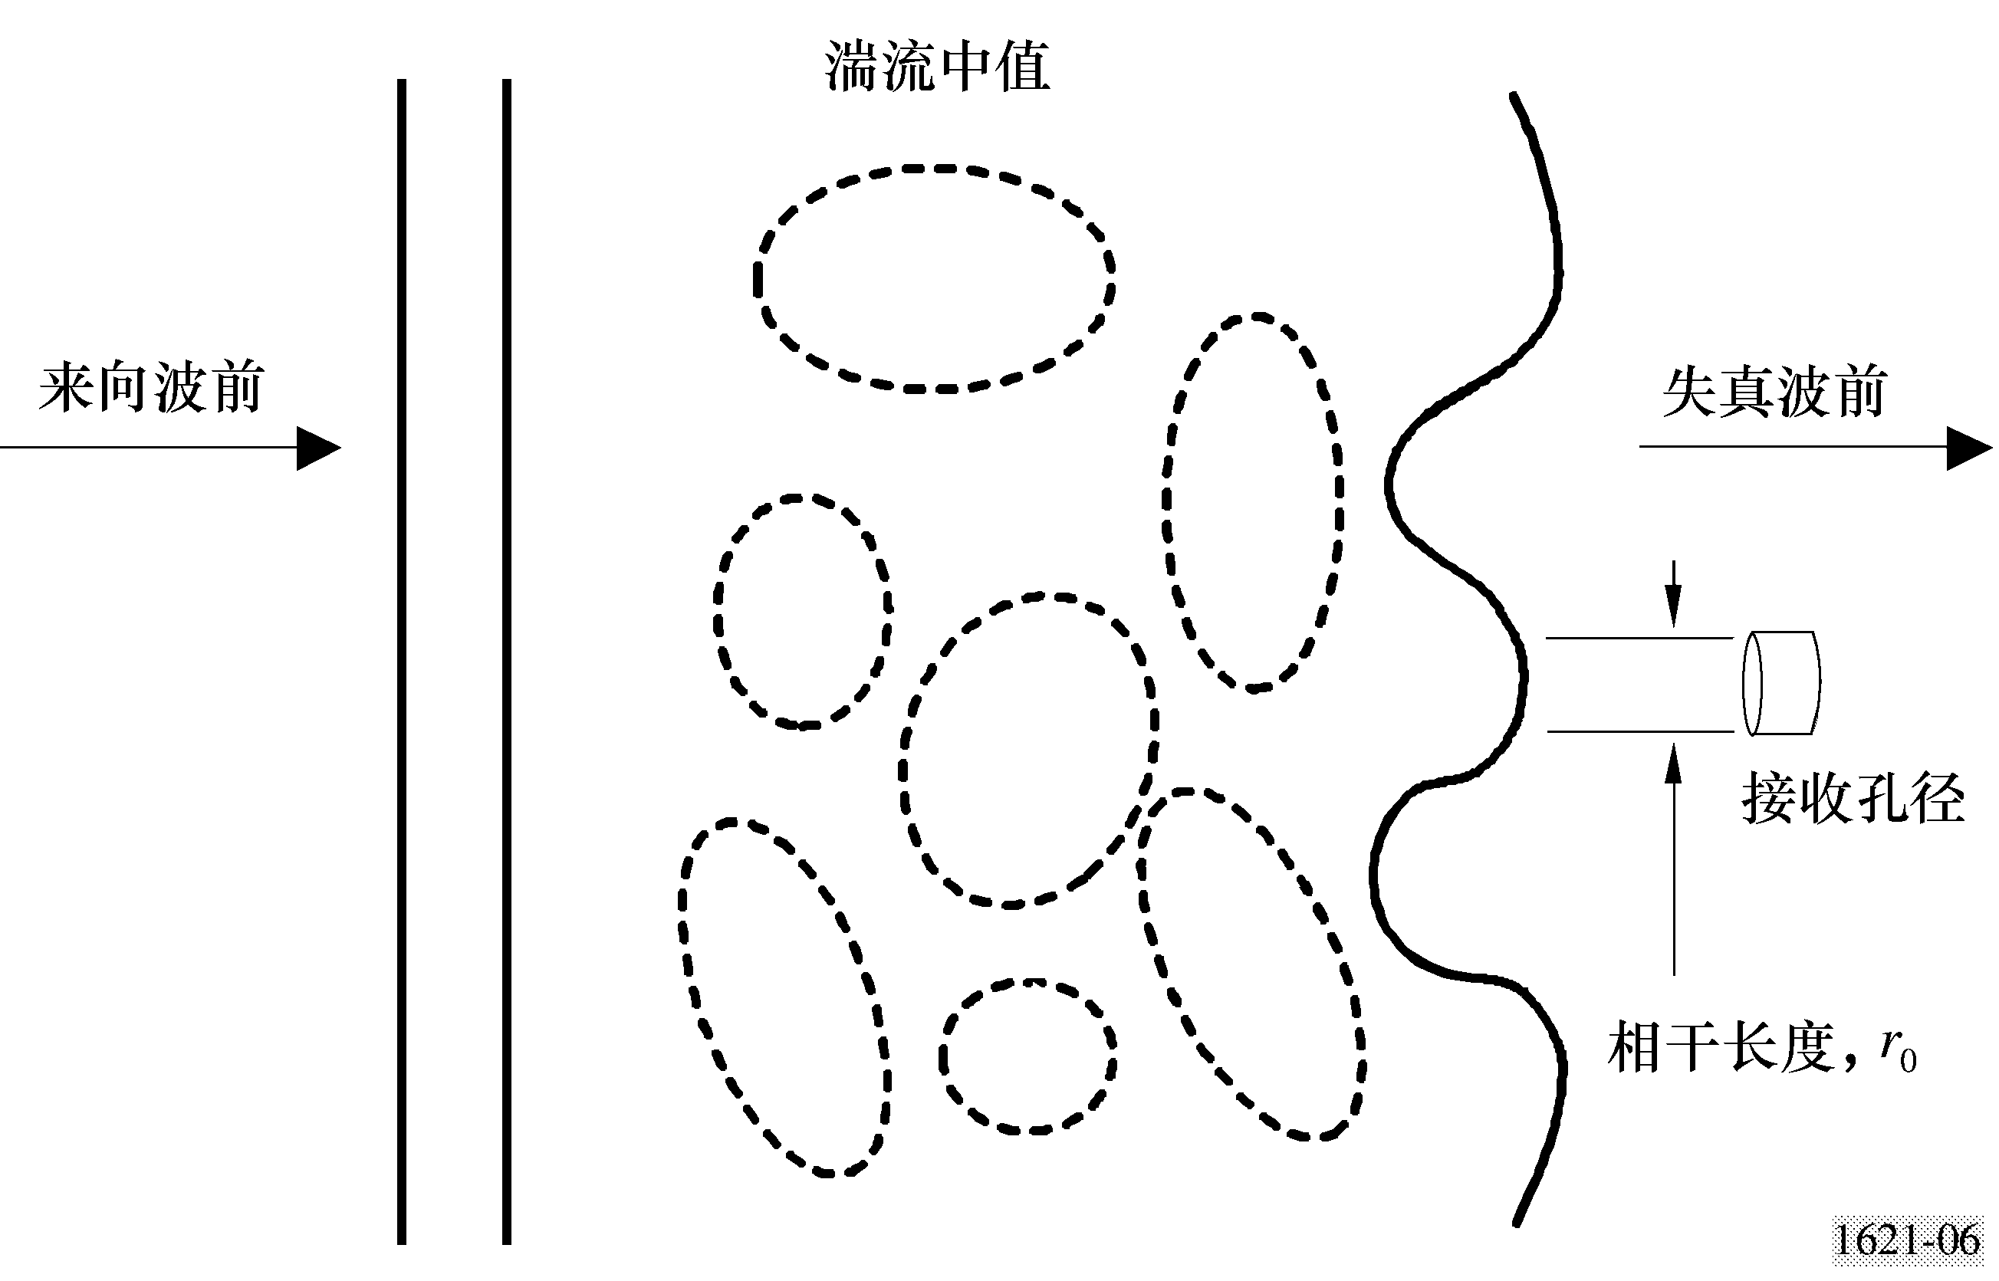

相干长度的传统计算方法为：

 (8a)

其中：

*k*： 波数（=2π/λ）

*ζ*： 天顶角

λ： 波长（m）

*h*0： 距地平面的高度（m）

该公式等价于：

 (8b)

其中：

λ： 波长（μm）

θ： 仰角

*h*0： 地球站距地平面的高度（m）

*h*： 距地平面的高度（m）

*Z*： 湍流的有效高度（典型值为20 km）。

如果不能得到沿传播路径的**的本地测量值，则可以使用公式（6）给出的Hufnagel-Valley 5/7模型及第5.1.1节描述的采用指数增加层的积分方法。也可以采用下面的数学公式得到**的有效近似值。

步骤*1*：根据公式（9）确定由风速决定的积分项*Cwind*：

 (9)

其中：

*vrms*： 公式（5）中给出的风速均方根值（m/s）

*h*0： 地球站距地平面的高度（m）。

步骤*2*：根据公式（10）确定由高度决定的积分项*Cheight*：

 (10)

步骤*3*：根据公式（11）确定由地面湍流决定的积分项*Cturb*：

 (11)

其中：

*C*0： **在地平面处的标称值（典型值约为1.7 × 10−14 m−2/3）。

步骤*4*：根据公式（12）近似计算湍流分布的积分，：

 (12)

步骤*5*：根据公式（13）确定相干长度*r*0：

 m (13)

上面的公式是一种近似，适用于海拔0-5 km仰角大于45°的地球站。该公式假设，当高出地球表面20 km以上时，** (*h*)可以忽略。

当频率低于30 THz（波长大于10 μm）时，直径小于1 m的单孔系统可能会具有接近衍射极限性能。大气相干长度随着频率的增加而减小。对于地球上大部分位置，频率大于300 THz（波长小于1 μm）时的*r*0约为5 cm，但是，在极好的条件下，*r*0可能高达30 cm。

### 5.1.3 等晕角

等晕角θ0是特定角度（典型值为1弧度）的部分波前通过大气湍流的角度范围，见图7。等晕角通常约为10–6-10–4弧度。θ0的最大值发生在高仰角、低频率（长波长）和低**值条件下。θ0随频率增加（波长减小）而近似呈线性增加，而且当仰角约低于75º时，随仰角的增加而迅速减小。

图7

等晕角

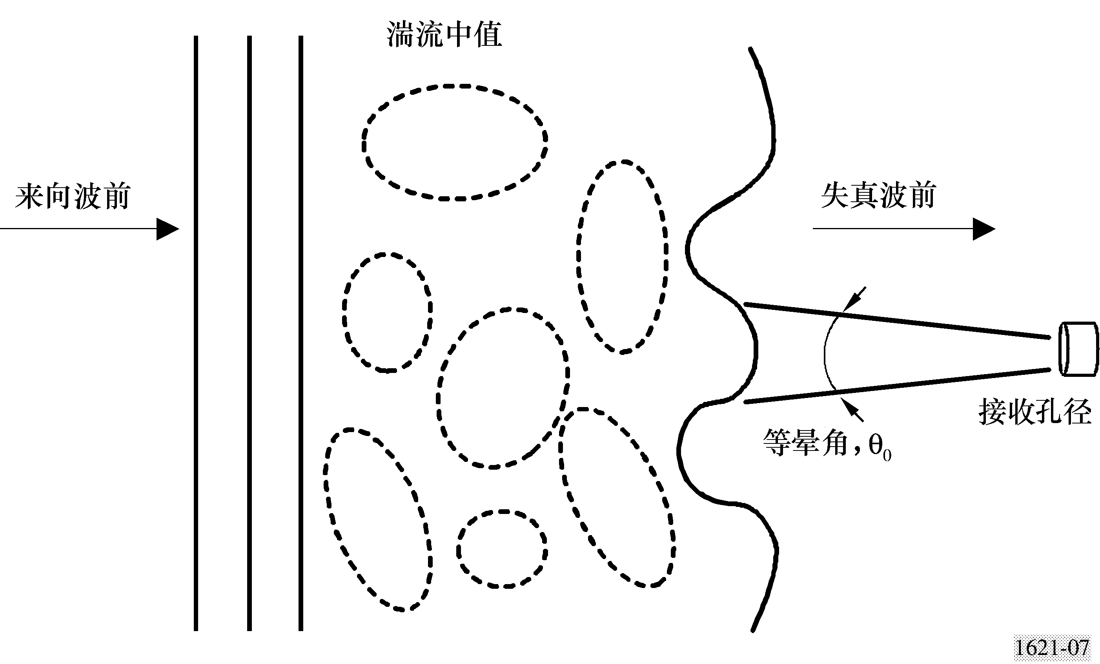

等晕角的传统计算方法为：

                rad (14a)

其中：

*k*： 波数（= 2π/λ）

ζ： 天顶角

λ： 波长（m）

*h*0： 距地平面的高度（m）。

该公式等价于：

 rad (14b)

其中：

λ： 波长（μm）

θ： 仰角

*h*0： 地球站距地平面的高度（m）

*h*： 距地平面的高度（m）

*Z*： 湍流的有效高度（典型值为20 km）。

如果不能得到沿传播路径的**的本地测量值，则可以使用第5.1.1节描述的使用指数增加层的积分方法。也可以采用下面的数学公式得到**的有效近似值。

步骤*1*：根据公式（15）确定由风速决定的积分项：

 (15)

其中：

*vrms*： 公式（5）给出的风速均方根值（m/s）

*h*0： 地球站距地平面的高度（m）。

步骤*2*：根据公式（16）确定由高度决定的积分项：

 m2 (16)

步骤*3*：根据公式（17）确定由地面湍流决定的积分项：

 (17)

其中：

*C*0： **在地平面处的标称值（典型值约为1.7 × 10−14 m−2/3）。

步骤*4*：根据公式（18）确定等晕角θ0：

 rad (18)

上面的公式是一种近似，适用于海拔0-5 km仰角大于45°的地球站。注意当高出地球表面20 km以上时，** (*h*)可以忽略。

### 5.1.4 湍流的时间特性

湍流的时间特性用临界时间常量τ0来描述，它是减小湍流影响要求的响应时间。τ0的值与通常使用的参数*fG*有关，二者的关系为τ0 = 1/*fG*。可以用下面描述的方法计算仰角大于45°的倾斜路径上的τ0。它需要如下参数：

*vg*： 地球站处的风速（m/s）

λ： 波长（μm）

θ： 仰角

步骤*1*：获得随高度变化的水平风速廓线*v*(*h*)。如果无法得到*v*(*h*)的本地测量值，可通过下式近似得到：

** m/s (19)

其中：

*h*： 距地面的高度（m）。

如果无法得到*vg*的本地测量值，可假设一个典型值为2.3 m/s。

步骤*2*：根据公式（20）计算风速加权的湍流的积分：

** (20)

其中：

 (*h*)： 湍流分布（m–2/3）

*h0*： 地球站距地平面的高度（m）

*h*： 距地平面的高度（m）

*Z*： 湍流的有效高度（典型值为20 科目）。

如果不能得到沿传播路径的**的本地测量值，可以使用第5.1.1节提供的通用近似值。

步骤*3*：根据公式（21）计算大气的临界时间常量τ0：

 s (21)

### 5.1.5 速度象差

空间飞行器与地球站之间，以及与可能工作在20 THz -375 THz频段系统的窄波束之间的传播时延的合成，要求同样两个站在地对空方向发射和空对地方向发射采用不同的传播路径。当指向角θ*L*大于等晕角θ0时，速度象差抵消了大气补偿技术的作用。

图8描述了研究的情形。空间飞行器在点R1处发射，如果在地球上接收到，当它向外发射时，就定义了一个指向卫星位置的矢量。但是，在接收到的同时，卫星已经移动到点R2。当地球站向空间飞行器发射时，它必须补偿从R1到R2的运动以及在传播时延内到R3的附加运动。

图8

大气对指向影响的考虑

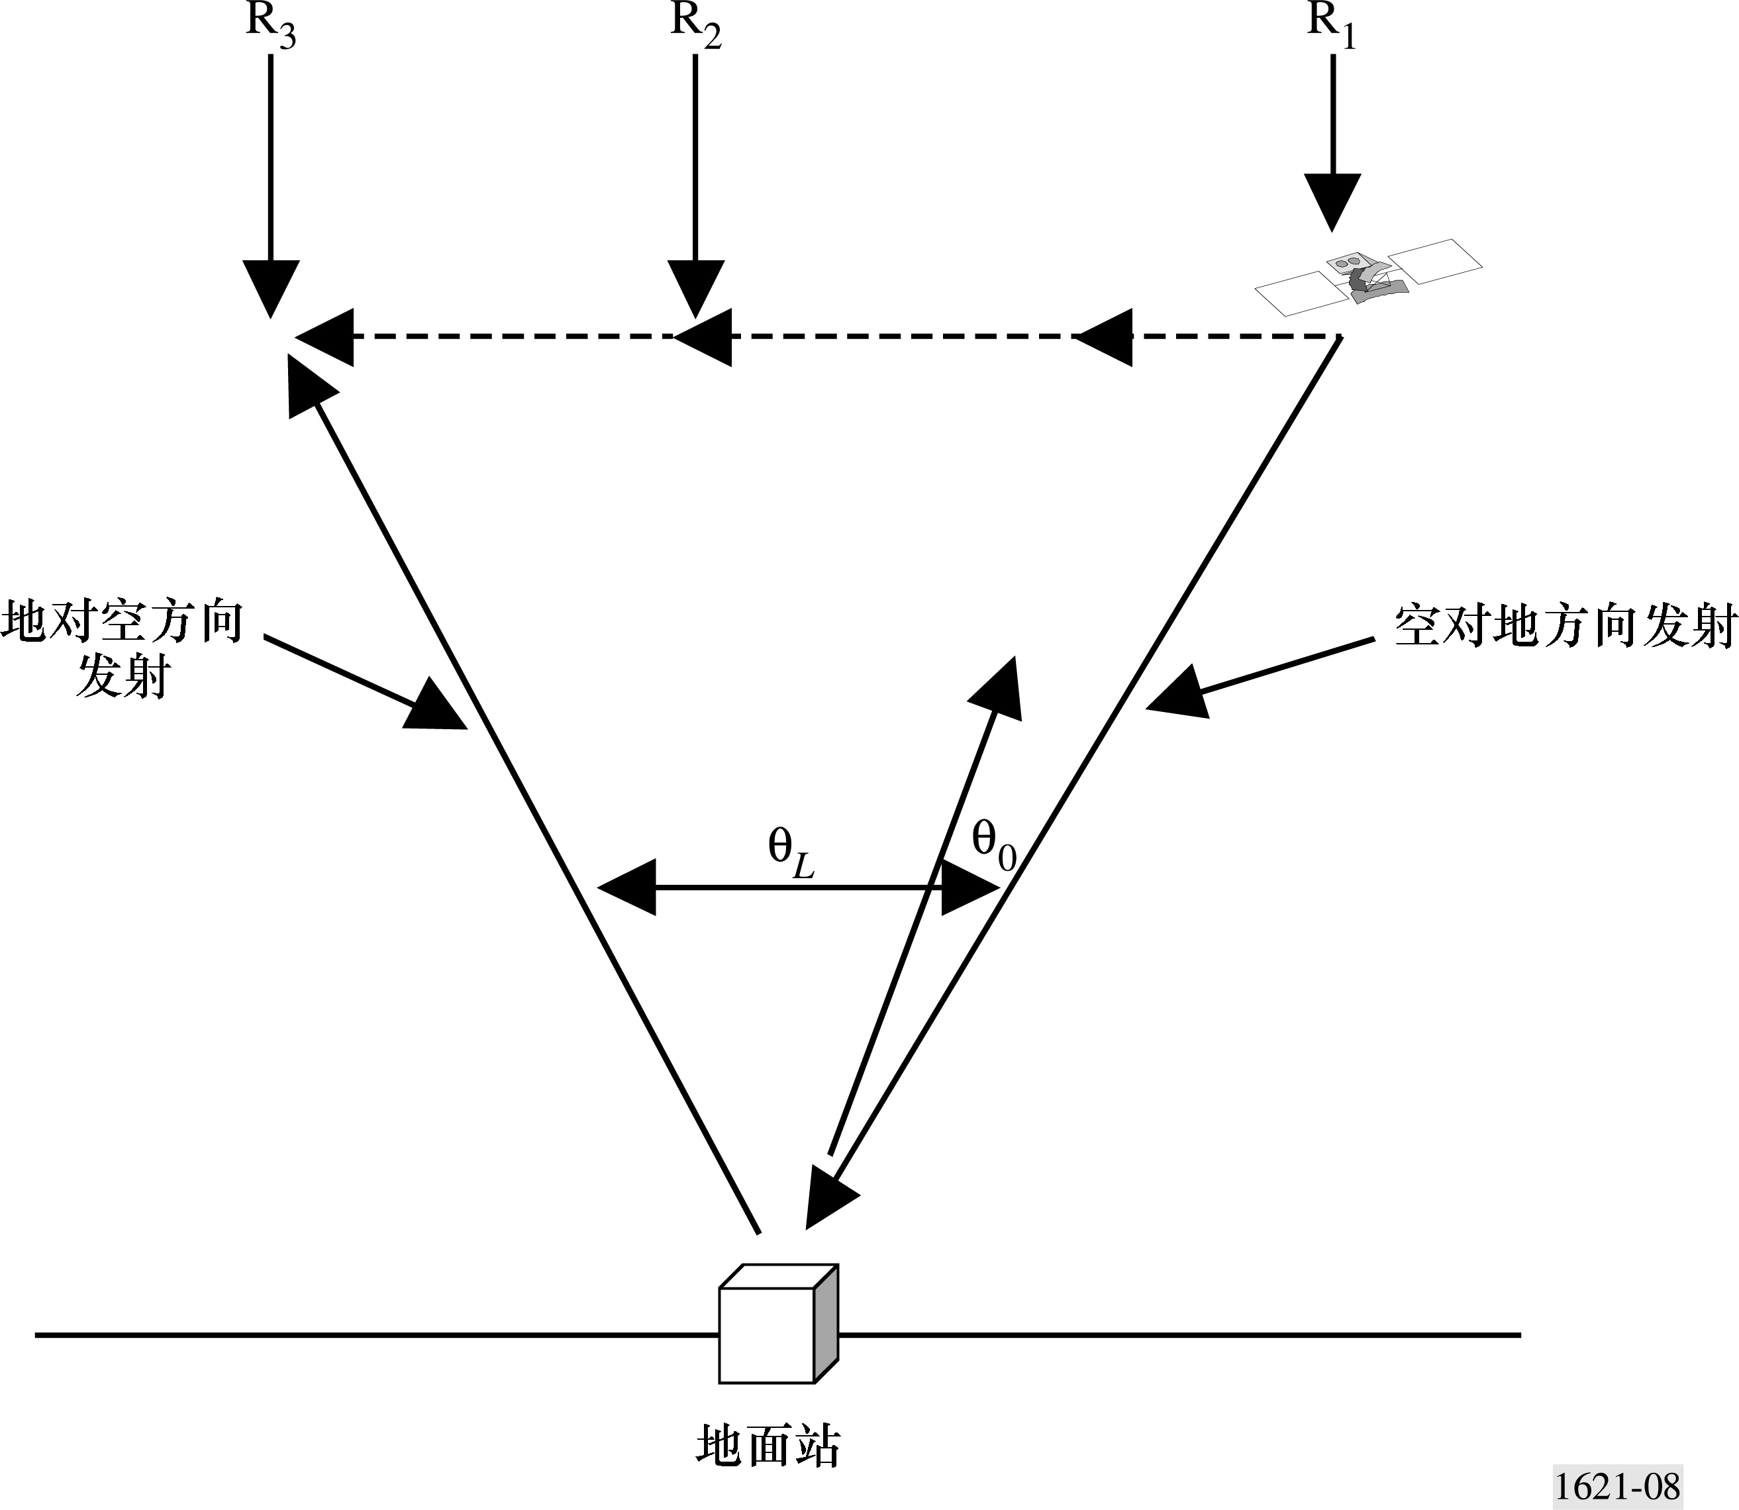

假设θ*L*很小，则它可简单表示为：

 rad (22)

其中：

*vS*： 卫星的切向速度（m/s）

*vE*： 地球站的切向速度（m/s）

*c*： 光速（约为3 × 108 m/s）。

对于位于赤道上的地球站和位于天顶的对地静止卫星，指向角为17.4 µrad。对于非对地静止空间飞行器，指向角的典型值约为50 µrad。它大于等晕角θ0的典型值，在这个范围内相位失真高度相关。因此，对沿地对空方向路径的衰落波前的校正不适用于校正沿地对空方向路径存在的湍流。

______________